ВОСПИТАНИЕ КУЛЬТУРНО – ГИГИЕНИЧЕСКИХ НАВЫКОВ У ДЕТЕЙ
консультация для родителей

Приучать ребёнка соблюдать правила гигиены – значит оградить его организм от многих инфекционных заболеваний.
Ребёнок должен твёрдо усвоить, что нельзя садиться за стол с немытыми руками, нельзя есть немытые ягоды и фрукты. Важно что бы ребёнок понимал, для чего он выполняет те или иные правила.
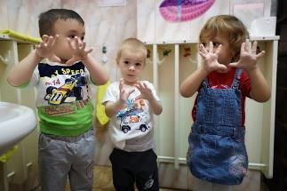
Почему это нужно?
Воспитывая культурно-гигиенические навыки у детей, родители должны проявлять выдержку и терпение. Нужно поддерживать интерес детей к освоению этих норм, следить, что бы они изо дня в день выполняли все требования, помогать им непосредственно своим примером, показом, словом.
Гигиеническое воспитание является в то же время и эстетическим. Грязное, не может быть красивым.
Очень трудно воспитывать культурно – гигиенические привычки, если в семье нет единых требований. Мать приучает к порядку, а бабушка «жалея» внука или внучку, разрешает не выполнять этих требований.
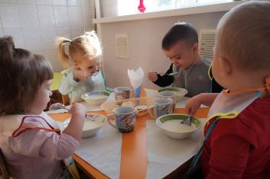
В детском саду приучают мыть перед едой и после загрязнения руки, аккуратно кушать, одеваться, раздеваться, складывать одежду на место, пользоваться носовым платком. Но те дети, от которых дома этого не требуют, обычно нуждаются в помощи. Следует и дома приучать детей бережно относиться к вещам. Ложась спать, ребёнок должен аккуратно сложить свою одежду, игрушки. Если у него что то не получается, не нужно подчеркивать неумение, а надо подсказать, как исправить и доделать по возможности с его участием.

Напоминайте ребёнку, что пищу надо брать понемногу, тогда её легко пережёвывать. Если Вы хотите приучить ребёнка пользоваться салфеткой, не забывайте класть их на стол. Если ребёнок выходит из-за стола не поблагодарив, напомните ему об этом.
Следует создавать необходимые условия для закрепления навыков, привычек, и наоборот, устранять
Подготовила: Науменко Н.В

